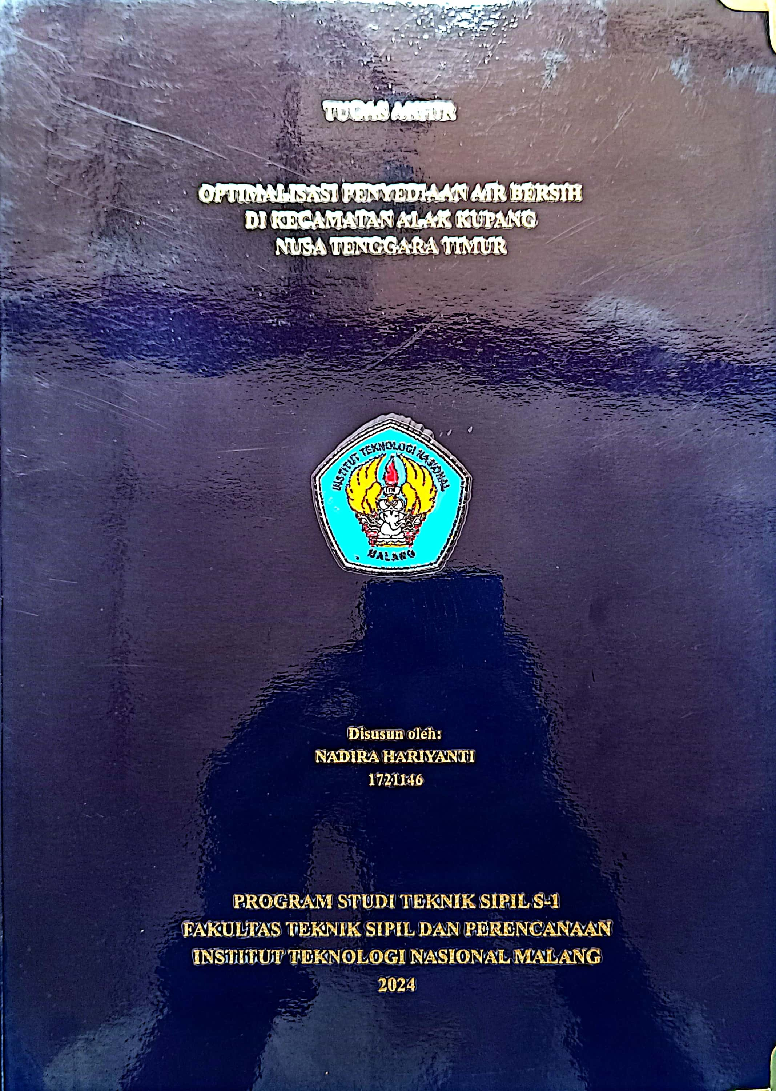

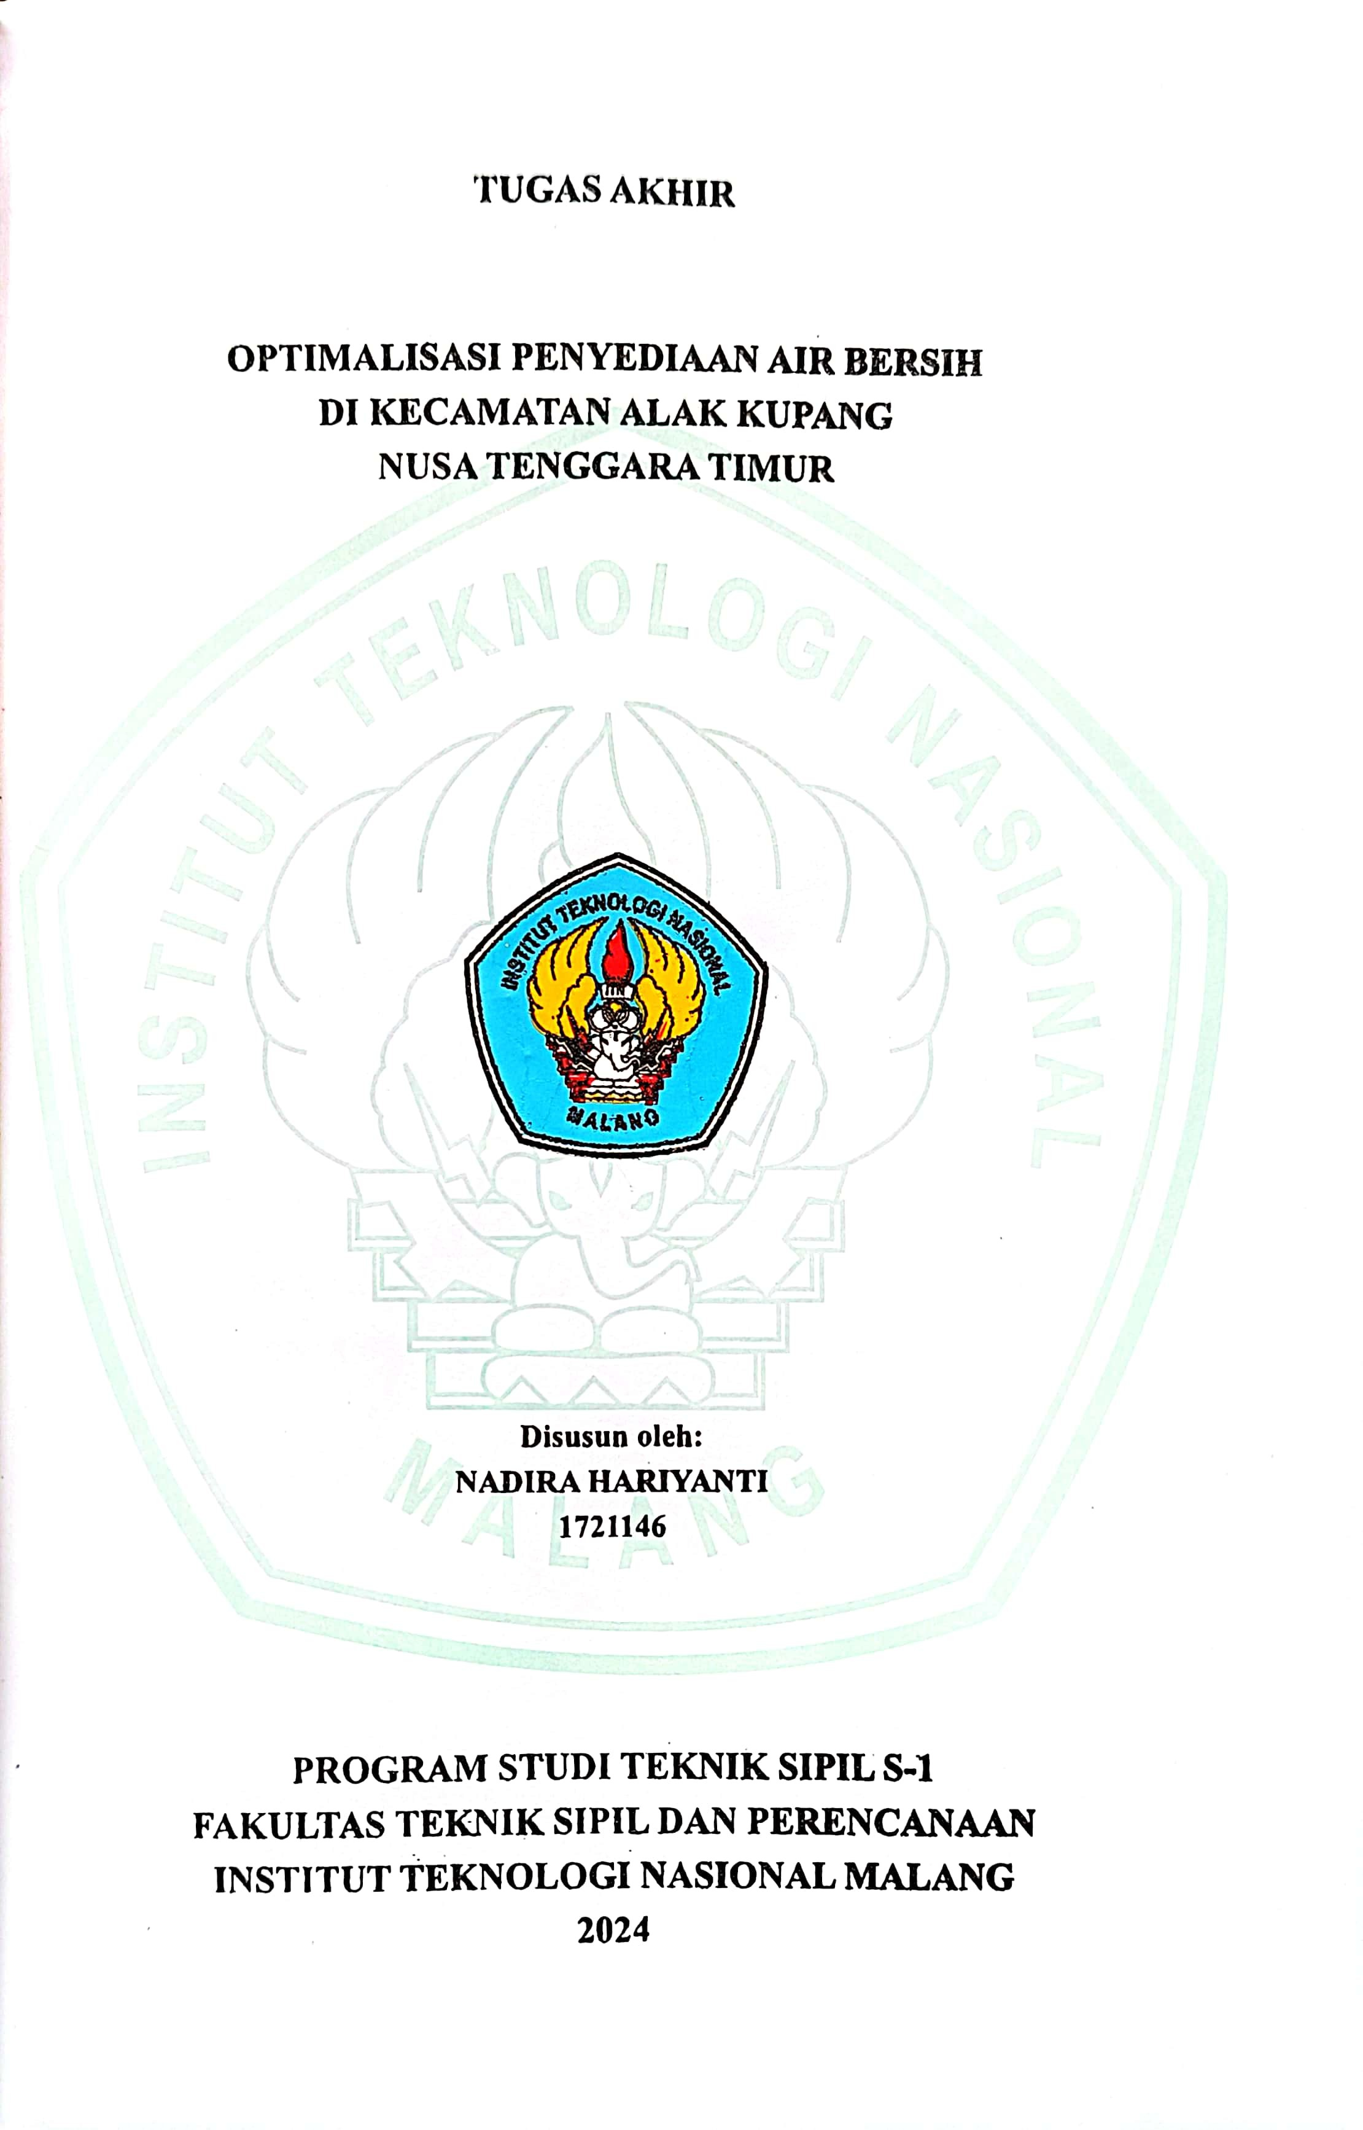

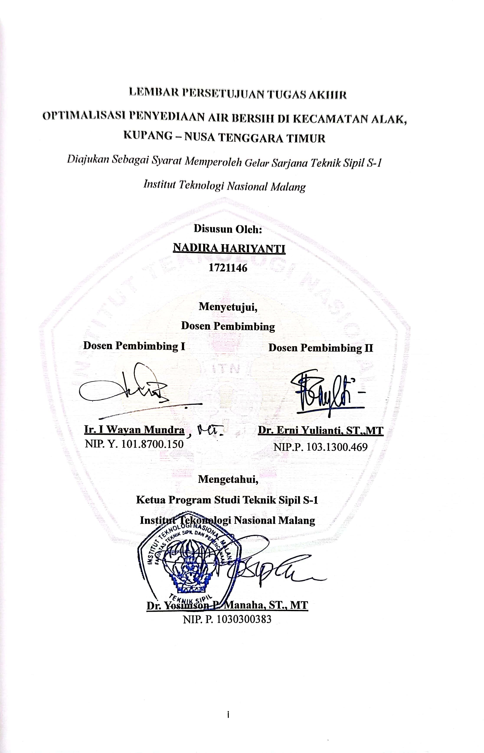

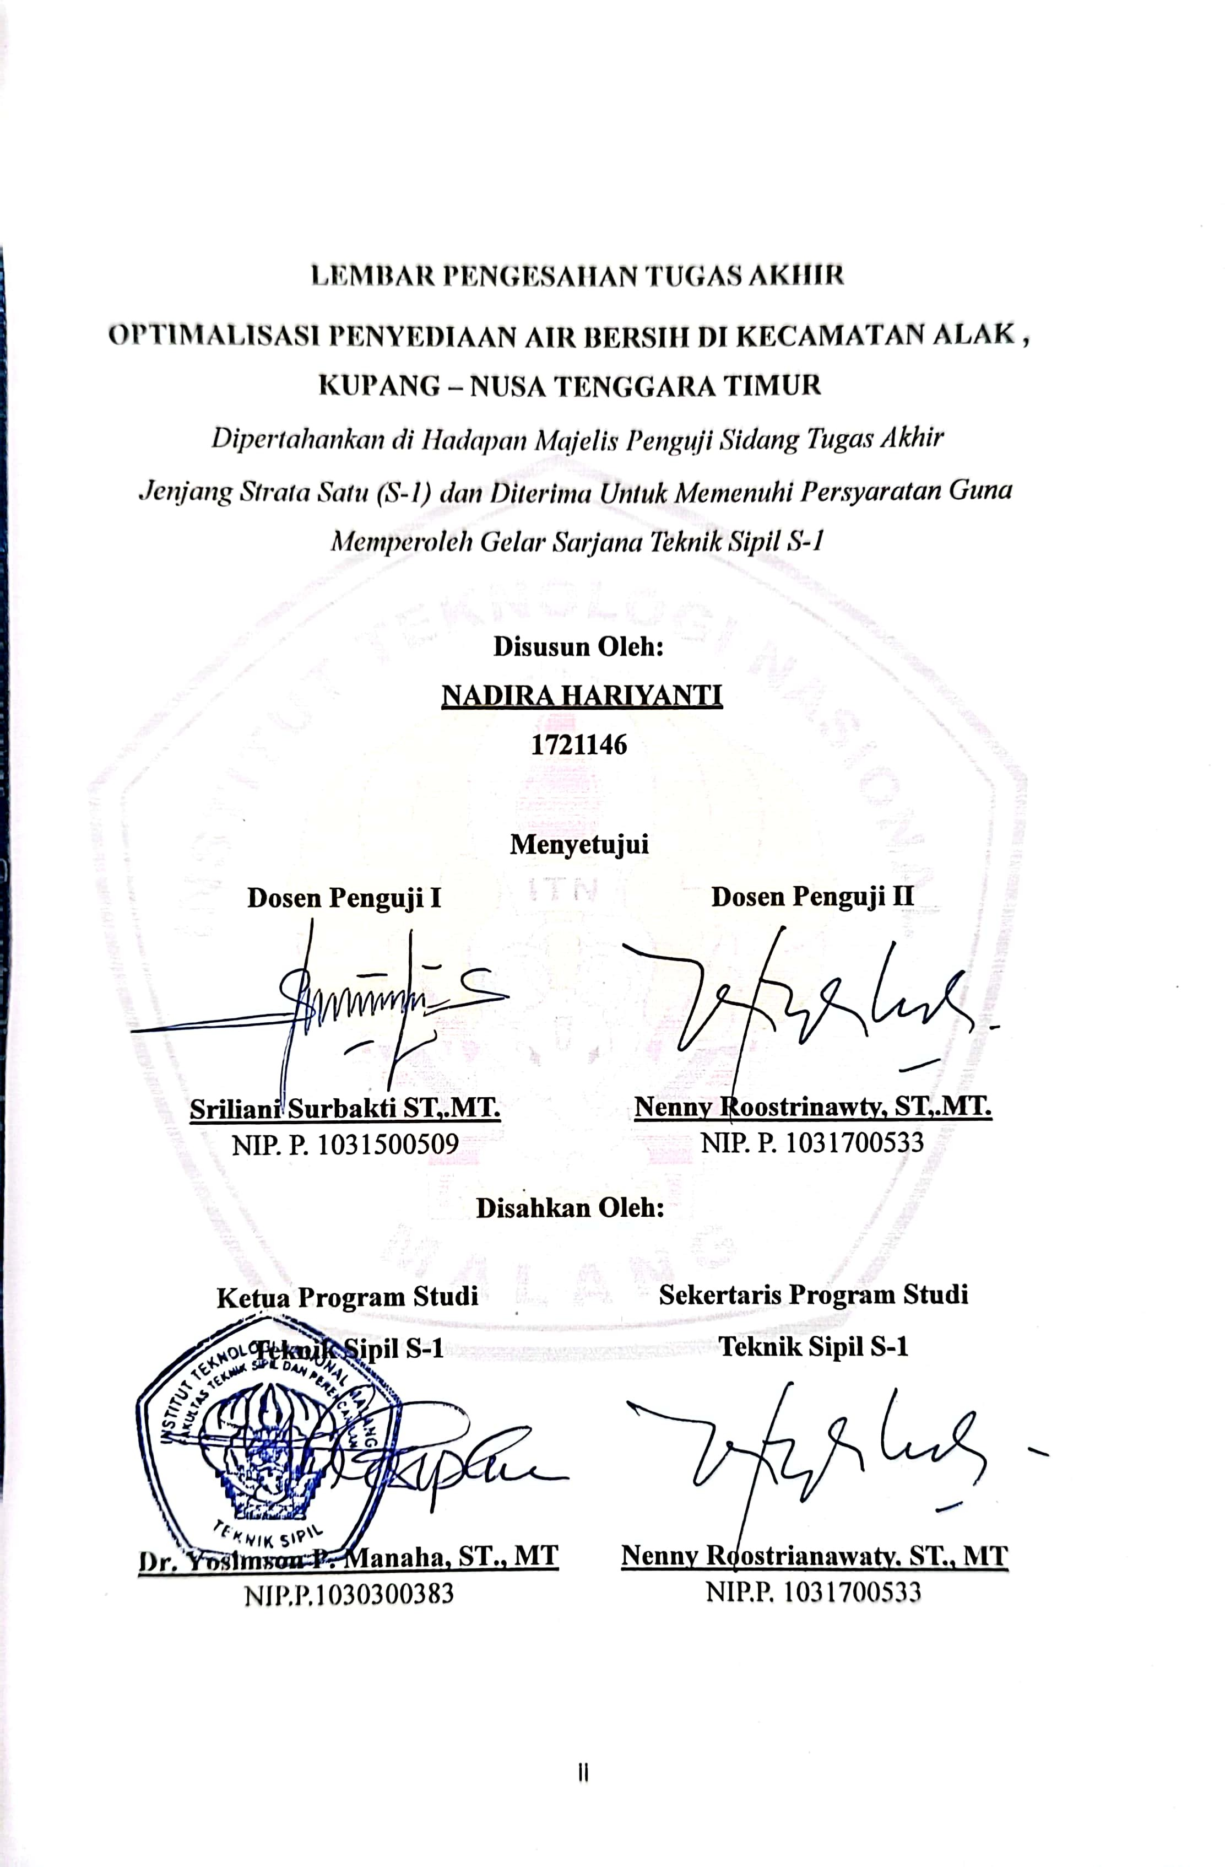

KATA PENGANTAR

Dengan mengucap puji syukur Kehadirat Tuhan Yang Maha Esa karena atas berkat dan anugrah-Nya, sehingga penyusun dapat menyelesaikan Tugas Akhir dengan tujuan untuk memenuhi persyaratan dalam memperoleh gelar sarjana Teknik Sipil (S-1), di Program Studi Teknik Sipil S-1, Fakultas Teknik Sipil dan Perencanaan, Institut Teknologi Nasional Malang.
Dalam proses penyelesaian Tugas Akhir ini , penyusun mengucapkan banyak terima kasih kepada :
- Bapak Awan Uji Krismanto, ST., MT., Ph.D, selaku Rektor ITN Malang
- Bapak Dr. Yosimson P. M.,ST,MT Selaku Ketua Program Studi Teknik Sipil S-1
- Bapak Ir.I Wayan Mundra.,MT. Selaku Dosen Pembimbing I
- Ibu Dr. Erni Yulianti.,ST.,MT. Selaku Dosen Pembimbing II

Penyusun menyadari bahwa pada Tugas Akhir ini mungkin masih banyak kekurangan maupun kesalahan. Oleh karena itu, penyusun selalu mengharapkan saran, petunjuk, kritik dan bimbingan yang bersifat membangun, demi kelanjutan kami selanjutnya.

Malang, Maret 2024

Penyusun

DAFTAR ISI
LEMBAR PERSETUJUAN i
LEMBAR PENGESAHAN ii
LEMBAR KEASLIAN iii
KATA PENGANTAR iv
DAFTAR ISI v
DAFTAR GAMBAR viii
DAFTAR TABEL ix
BAB I PENDAHULUAN 1
1.1 Latar Belakang 1
1.2 Rumusan Masalah 2
1.3 Batasan Masalah 2
1.4 Tujuan Penelitian 2
1.5 Manfaat Penelitian 3
1.6 Lokasi Studi 3
BAB II LANDASAN TEORI 6
2.1 Studi Literatur 6
2.2 Pengetian Air Bersih, Sumber Air Baku dan Kebutuhan Air Bersih 7
2.2.1 Pengertian Air Bersih 7
2.2.2 Kebutuhan Air Bersih 8
2.3 Infrastruktur Air Bersih 12
2.4 Proyeksi Pertumbuhan Jumlah Penduduk 14
2.5 Hidrolika Perpipaan 15
2.5.1 Kecepatan Aliran 15
2.5.2 Hukum Bernoulli 15
2.5.3 Hukum Kontinuitas 17
2.5.4 Kehilangan Tinggi Energi (Head Loss) 18
2.5.5 Sistem Pengaliran 21
2.6 Aplikasi Program WaterCAD 22
BAB III METODOLOGI PERENCANAAN 24
3.1 Metode Pengumpulan Data 24
3.2 Metode Pengelola Data 24
3.3 Gambaran Kondisi Eksisting 27
BAB IV HASIL DAN PEMBAHASAN 29
4.1 Analisis Proyeksi Jumlah Penduduk Yang Sudah Terlayani 29
4.2 Uji kesesuaian Metode Proyeksi Jumlah Penduduk 32
4.3 Perhitungan Kebutuhan Air Bersih 34
4.3.1 Kebutuhan Air Domestik 34
4.3.2 Kebutuhan Air Non Domestik 34
4.3.3 Kehilangan Air 34
4.3.4 Perhitungan Kebutuhan Air 34
4.4 Perhitungan kebutuhan air pada tahun 2021 – 2030 jumlah penduduk yang belum terlayani 36
4.5 Uji kesesuaian metode Proyeksi jumlah penduduk yang belum terlayani 37
4.6 Analisis Kapasitas Reservoir 43
4.7 Analisa Jaringan Distribusi Air Bersih Dengan Menggunakan SoftwarWaterCad 46
4.8 Simulasi Pada Jaringan Air Bersih Pipa Pengembangan 49
4.8.1 Simulasi Alternatif 1 49
4.8.2 Simulasi Alternatif 2 52
4.8.3 Simulasi Alternatif 3 56
4.9 Alternatif Yang Dipilih Dari 3 Simulasi Pada Jaringan Air Bersih 60
BAB V KESIMPULAN DAN SARAN 64
5.1 Kesimpulan 64
5.2 Saran 64
DAFTAR PUSTAKA……………………………………………………………..66

DAFTAR GAMBAR
Gambar 1. 1 Peta Wilayah Administrasi Kecamatan Alak 4
Gambar 1. 2 Peta Daerah Layanan di Kecamatan Alak 5
Gambar 2. 1 Diagram Energi dan Garis Tekanan 16
Gambar 2. 2 Garis Tenaga dan Tekanan pada zat cair ideal 17
Gambar 2. 3 Tabung Aliran untuk menurunkan persamaan kontinuitas 17
Gambar 2. 4 Pesamaan Kontinuitas pada pipa bercabang 18
Gambar 2. 5 Perbesaran Penampang Pipa 19
Gambar 2. 6 Penyempitan Penampang pipa 20
Gambar 2. 7 Belokan pda pipa 20
Gambar 3. 1 Bagan Alir Optimalisasi Penyediaan Air Bersih Di Kec Alak Kupang-NusaTenggaraTimur 26
Gambar 3. 2 Peta Kondisi Eksisting Jaringan Distribusi Air Bersih 28
Gambar 4. 1 Grafik Simulasi kebutuhan air dengan jam puncak 45
Gambar 4. 2 Sketsa Reservoir 46
Gambar 4. 3 Hasil Analisa Jaringan Perpipaan Menggunakan Watercad 48

DAFTAR TABEL
Tabel 2. 1 Penelitian Terdahulu 6
Tabel 2. 2 Kategori Tingkat Pelayanan Air Minum 8
Tabel 2. 3 Tingkat Pemakaian Air Non Rumah Tangga 10
Tabel 2. 4 Load Faktor dari Fluktuasi 12
Tabel 2. 5 Nilai K’ sebagai fungsi dari 𝛼 20
Tabel 2. 6 Nilai kb Sebagai Fungsi Sudut Belokan 21
Tabel 4. 1 Data Jumlah Penduduk Kecamatan Alak selama 5 Tahun Terakhir 29
Tabel 4. 2 Rata-Rata Persentase Pertumbuhan Penduduk 29
Tabel 4.3 Proyeksi Pertumbuhan Penduduk dengan Metode Aritmatika 30
Tabel 4. 4 Proyeksi Pertumbuhan Penduduk dengan Metode Geometrik 31
Tabel 4. 5 Proyeksi Pertumbuhan Penduduk dengan Metode Ekponensial 31
Tabel 4. 6 Pertumbuhan Penduduk Dengan Beberapa Metode 32
Tabel 4. 7 Uji Kesesuaian Metode Proyeksi Geometrik 33
Tabel 4. 8 Uji Kesesuaian Metode Aritmatik 33
Tabel 4. 9 Uji Kesesuaian Metode Eksponensial 33
Tabel 4. 10 Data jumlah penduduk yang belum terlayani air bersih 36
Tabel 4. 11 Analisa dengan metode aritmatika 37
Tabel 4. 12 Analisa dengan metode geometric 37
Tabel 4. 13 Analisa dengan metode ekponensial 38
Tabel 4. 14 Uji Kesesuaian Metode Proyeksi Aritmatika 39
Tabel 4. 15 Uji Kesesuaian Metode Proyeksi Geometrik 39
Tabel 4. 16 Uji Kesesuaian Metode Eksponensial 39
Tabel 4. 17 Pertumbuhan Penduduk Dengan Beberapa Metode 40
Tabel 4. 18 Proyeksi Kebutuhan Air Bersih Kecamatan Alak 2020-2030 41
Tabel 4. 19 Proyeksi Kebutuhan Air Bersih Pelanggan Tidak terlayani Kecamatan Alak 2020-2030 42
Tabel 4. 20 Faktor Pengalian (Load Factor) Terhadap Air Bersih 43
Tabel 4. 21 Fluktuasi Pemakaian Air Kecamatan Alak 44
Tabel 4. 22 Analisa Tekanan Tiap Simpul Pukul 00.00 49
Tabel 4. 23 Headloss pada pukul 00.00 50
Tabel 4. 24 Analisa Tekanan Tiap Simpul Pukul 06.00 51
Tabel 4. 25 Headloss pada pukul 06.00 51
Tabel 4. 26 Analisa Tekanan Tiap Simpul Pukul 00.00 52
Tabel 4. 27 Headloss pada pukul 00.00 53
Tabel 4. 28 Analisa Tekanan Tiap Simpul Pukul 06.00 54
Tabel 4. 29 Headloss pada pukul 06.00 55
Tabel 4. 30 Analisa Tekanan Tiap Simpul Pukul 00.00 56
Tabel 4. 31 Headloss pada pukul 00.00 57
Tabel 4. 32 Analisa Tekanan Tiap Simpul Pukul 06.00 58
Tabel 4. 33 Headloss pada pukul 00.00 59
Tabel 4. 34 Analisa Tekanan Tiap Simpul Pukul 00.00 60
Tabel 4. 35 Headloss pada pukul 00.00 61
Tabel 4. 36 Analisa Tekanan Tiap Simpul Pukul 06.00 62
Tabel 4. 37 Headloss pada pukul 06.00 63

KATA PENGANTAR

Dengan mengucap puji syukur Kehadirat Tuhan Yang Maha Esa karena atas berkat dan anugrah-Nya, sehingga penyusun dapat menyelesaikan Tugas Akhir dengan tujuan untuk memenuhi persyaratan dalam memperoleh gelar sarjana Teknik Sipil (S-1), di Program Studi Teknik Sipil S-1, Fakultas Teknik Sipil dan Perencanaan, Institut Teknologi Nasional Malang.
Dalam proses penyelesaian Tugas Akhir ini , penyusun mengucapkan banyak terima kasih kepada :
- Bapak Awan Uji Krismanto, ST., MT., Ph.D, selaku Rektor ITN Malang
- Bapak Dr. Yosimson P. M.,ST,MT Selaku Ketua Program Studi Teknik Sipil S-1
- Bapak Ir.I Wayan Mundra.,MT. Selaku Dosen Pembimbing I
- Ibu Dr. Erni Yulianti.,ST.,MT. Selaku Dosen Pembimbing II

Penyusun menyadari bahwa pada Tugas Akhir ini mungkin masih banyak kekurangan maupun kesalahan. Oleh karena itu, penyusun selalu mengharapkan saran, petunjuk, kritik dan bimbingan yang bersifat membangun, demi kelanjutan kami selanjutnya.

Malang, Maret 2024

Penyusun

DAFTAR ISI
LEMBAR PERSETUJUAN i
LEMBAR PENGESAHAN ii
LEMBAR KEASLIAN iii
KATA PENGANTAR iv
DAFTAR ISI v
DAFTAR GAMBAR viii
DAFTAR TABEL ix
BAB I PENDAHULUAN 1
1.1 Latar Belakang 1
1.2 Rumusan Masalah 2
1.3 Batasan Masalah 2
1.4 Tujuan Penelitian 2
1.5 Manfaat Penelitian 3
1.6 Lokasi Studi 3
BAB II LANDASAN TEORI 6
2.1 Studi Literatur 6
2.2 Pengetian Air Bersih, Sumber Air Baku dan Kebutuhan Air Bersih 7
2.2.1 Pengertian Air Bersih 7
2.2.2 Kebutuhan Air Bersih 8
2.3 Infrastruktur Air Bersih 12
2.4 Proyeksi Pertumbuhan Jumlah Penduduk 14
2.5 Hidrolika Perpipaan 15
2.5.1 Kecepatan Aliran 15
2.5.2 Hukum Bernoulli 15
2.5.3 Hukum Kontinuitas 17
2.5.4 Kehilangan Tinggi Energi (Head Loss) 18
2.5.5 Sistem Pengaliran 21
2.6 Aplikasi Program WaterCAD 22
BAB III METODOLOGI PERENCANAAN 24
3.1 Metode Pengumpulan Data 24
3.2 Metode Pengelola Data 24
3.3 Gambaran Kondisi Eksisting 27
BAB IV HASIL DAN PEMBAHASAN 29
4.1 Analisis Proyeksi Jumlah Penduduk Yang Sudah Terlayani 29
4.2 Uji kesesuaian Metode Proyeksi Jumlah Penduduk 32
4.3 Perhitungan Kebutuhan Air Bersih 34
4.3.1 Kebutuhan Air Domestik 34
4.3.2 Kebutuhan Air Non Domestik 34
4.3.3 Kehilangan Air 34
4.3.4 Perhitungan Kebutuhan Air 34
4.4 Perhitungan kebutuhan air pada tahun 2021 – 2030 jumlah penduduk yang belum terlayani 36
4.5 Uji kesesuaian metode Proyeksi jumlah penduduk yang belum terlayani 37
4.6 Analisis Kapasitas Reservoir 43
4.7 Analisa Jaringan Distribusi Air Bersih Dengan Menggunakan SoftwarWaterCad 46
4.8 Simulasi Pada Jaringan Air Bersih Pipa Pengembangan 49
4.8.1 Simulasi Alternatif 1 49
4.8.2 Simulasi Alternatif 2 52
4.8.3 Simulasi Alternatif 3 56
4.9 Alternatif Yang Dipilih Dari 3 Simulasi Pada Jaringan Air Bersih 60
BAB V KESIMPULAN DAN SARAN 64
5.1 Kesimpulan 64
5.2 Saran 64
DAFTAR PUSTAKA……………………………………………………………..66

DAFTAR GAMBAR
Gambar 1. 1 Peta Wilayah Administrasi Kecamatan Alak 4
Gambar 1. 2 Peta Daerah Layanan di Kecamatan Alak 5
Gambar 2. 1 Diagram Energi dan Garis Tekanan 16
Gambar 2. 2 Garis Tenaga dan Tekanan pada zat cair ideal 17
Gambar 2. 3 Tabung Aliran untuk menurunkan persamaan kontinuitas 17
Gambar 2. 4 Pesamaan Kontinuitas pada pipa bercabang 18
Gambar 2. 5 Perbesaran Penampang Pipa 19
Gambar 2. 6 Penyempitan Penampang pipa 20
Gambar 2. 7 Belokan pda pipa 20
Gambar 3. 1 Bagan Alir Optimalisasi Penyediaan Air Bersih Di Kec Alak Kupang-NusaTenggaraTimur 26
Gambar 3. 2 Peta Kondisi Eksisting Jaringan Distribusi Air Bersih 28
Gambar 4. 1 Grafik Simulasi kebutuhan air dengan jam puncak 45
Gambar 4. 2 Sketsa Reservoir 46
Gambar 4. 3 Hasil Analisa Jaringan Perpipaan Menggunakan Watercad 48

DAFTAR TABEL
Tabel 2. 1 Penelitian Terdahulu 6
Tabel 2. 2 Kategori Tingkat Pelayanan Air Minum 8
Tabel 2. 3 Tingkat Pemakaian Air Non Rumah Tangga 10
Tabel 2. 4 Load Faktor dari Fluktuasi 12
Tabel 2. 5 Nilai K’ sebagai fungsi dari 𝛼 20
Tabel 2. 6 Nilai kb Sebagai Fungsi Sudut Belokan 21
Tabel 4. 1 Data Jumlah Penduduk Kecamatan Alak selama 5 Tahun Terakhir 29
Tabel 4. 2 Rata-Rata Persentase Pertumbuhan Penduduk 29
Tabel 4.3 Proyeksi Pertumbuhan Penduduk dengan Metode Aritmatika 30
Tabel 4. 4 Proyeksi Pertumbuhan Penduduk dengan Metode Geometrik 31
Tabel 4. 5 Proyeksi Pertumbuhan Penduduk dengan Metode Ekponensial 31
Tabel 4. 6 Pertumbuhan Penduduk Dengan Beberapa Metode 32
Tabel 4. 7 Uji Kesesuaian Metode Proyeksi Geometrik 33
Tabel 4. 8 Uji Kesesuaian Metode Aritmatik 33
Tabel 4. 9 Uji Kesesuaian Metode Eksponensial 33
Tabel 4. 10 Data jumlah penduduk yang belum terlayani air bersih 36
Tabel 4. 11 Analisa dengan metode aritmatika 37
Tabel 4. 12 Analisa dengan metode geometric 37
Tabel 4. 13 Analisa dengan metode ekponensial 38
Tabel 4. 14 Uji Kesesuaian Metode Proyeksi Aritmatika 39
Tabel 4. 15 Uji Kesesuaian Metode Proyeksi Geometrik 39
Tabel 4. 16 Uji Kesesuaian Metode Eksponensial 39
Tabel 4. 17 Pertumbuhan Penduduk Dengan Beberapa Metode 40
Tabel 4. 18 Proyeksi Kebutuhan Air Bersih Kecamatan Alak 2020-2030 41
Tabel 4. 19 Proyeksi Kebutuhan Air Bersih Pelanggan Tidak terlayani Kecamatan Alak 2020-2030 42 42
Tabel 4. 20 Faktor Pengalian (Load Factor) Terhadap Air Bersih 43
Tabel 4. 21 Fluktuasi Pemakaian Air Kecamatan Alak 44
Tabel 4. 22 Analisa Tekanan Tiap Simpul Pukul 00.00 49
Tabel 4. 23 Headloss pada pukul 00.00 50
Tabel 4. 24 Analisa Tekanan Tiap Simpul Pukul 06.00 51
Tabel 4. 25 Headloss pada pukul 06.00 51
Tabel 4. 26 Analisa Tekanan Tiap Simpul Pukul 00.00 52
Tabel 4. 27 Headloss pada pukul 00.00 53
Tabel 4. 28 Analisa Tekanan Tiap Simpul Pukul 06.00 54
Tabel 4. 29 Headloss pada pukul 06.00 55
Tabel 4. 30 Analisa Tekanan Tiap Simpul Pukul 00.00 56
Tabel 4. 31 Headloss pada pukul 00.00 57
Tabel 4. 32 Analisa Tekanan Tiap Simpul Pukul 06.00 58
Tabel 4. 33 Headloss pada pukul 00.00 59
Tabel 4. 34 Analisa Tekanan Tiap Simpul Pukul 00.00 60
Tabel 4. 35 Headloss pada pukul 00.00 61
Tabel 4. 36 Analisa Tekanan Tiap Simpul Pukul 06.00 62
Tabel 4. 37 Headloss pada pukul 06.00 63
